

АДМИНИСТРАЦИЯ НИЖНЕКАМЕНСКОГО СЕЛЬСКОГО ПОСЕЛЕНИЯ ТАЛОВСКОГОМУНИЦИПАЛЬНОГО РАЙОНА
ВОРОНЕЖСКОЙ ОБЛАСТИ

РАСПОРЯЖЕНИЕ

от 15 апреля 2022 года № 23
п. Нижняя Каменка

Об утверждении схемы водоснабжения
Нижнекаменского сельского поселения

В соответствии с Федеральным законом от 06.10.2003 № 131-ФЗ «Об общих принципах организации местного самоуправления в Российской Федерации», Федеральным законом от 27.07.2010 № 190-ФЗ «О теплоснабжении», постановлением Правительства Российской Федерации от 22.02.2021 №154 «О требованиях к схемам теплоснабжения, порядку их разработки и утверждения»

1. Утвердить схему водоснабжения Нижнекаменского сельского поселения согласно приложения к настоящему распоряжению.
2. Настоящее распоряжение обнародовать на информационных стендах поселения и разместить на официальном сайте администрации Нижнекаменского сельского поселения.
3. Контроль за исполнением настоящего распоряжения оставляю за собой.

Глава Нижнекаменского  сельского поселения | Н.Н. Турищева

Приложение
к распоряжению администрации
Нижнекаменского сельского поселения
от 15.04.2022 №23
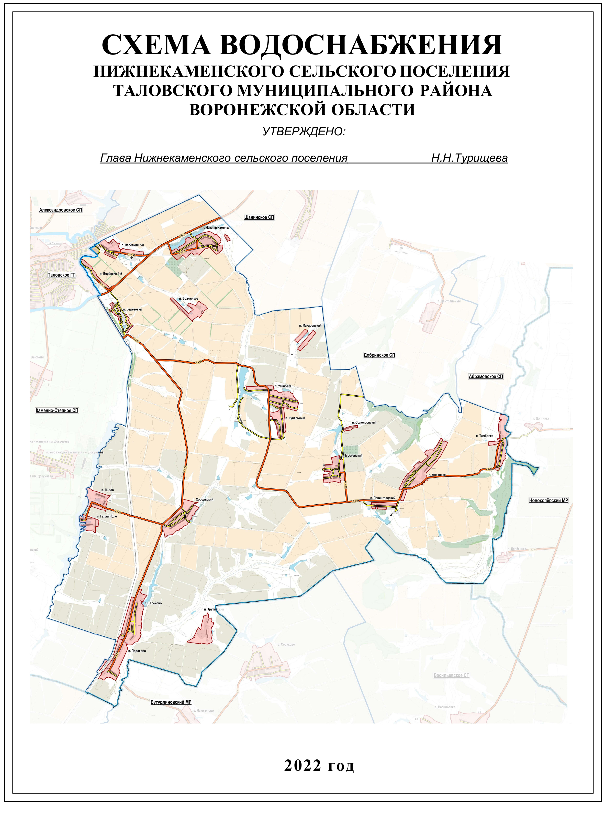
СХЕМА ВОДОСНАБЖЕНИЯ
НИЖНЕКАМЕНСКОГО СЕЛЬСКОГО ПОСЕЛЕНИЯ
ТАЛОВСКОГО МУНИЦИПАЛЬНОГО РАЙОНА
ВОРОНЕЖСКОЙ ОБЛАСТИ

Основанием для разработки схемы водоснабжения Нижнекаменского сельского поселения Таловского муниципального района является:
- Генеральный план Нижнекаменского сельского поселения.

Общие положения
Схема водоснабжения поселения - документ, содержащий материалы по обоснованию эффективного и безопасного функционирования системы водоснабжения, ее развития с учетом правового регулирования.

Основные цели и задачи схемы водоснабжения:

- определить возможность подключения к сетям водоснабжения объекта капитального строительства и организации, обязанной при наличии технической возможности произвести такое подключение;
- повышение надежности работы систем водоснабжения в соответствии с нормативными требованиями;
- минимизация затрат на водоснабжения в расчете на каждого потребителя в долгосрочной перспективе.

Нижнекаменское сельское поселение расположено в восточной части Таловского муниципального района Воронежской области.
Законом Воронежской области от 30 ноября 2015 года №163-ОЗ, были преобразованы, путём их объединения Нижнекаменского, Анохинского и Хорольских сельских поселений — в Нижнекаменское сельское поселение с административным центром в поселке Нижняя Каменка.
Нижнекаменское сельское поселение граничит: с Александровским, Шанинским, Абрамовским, Добринским, Каменно-Степным сельскими поселениями, Таловским
городским поселением и Новохоперским и Бутурлиновским муниципальным районами.
На территории сельского поселения расположено девятнадцать населённых пункта:
п. Нижняя Каменка, п. Берёзовка, п. Утиновка, п. Верёвкин 2-й, п. Верёвкин 1-й, п. Купальный, п. Купальный, Бражников, п. Макаровский, п. Анохинка, п. Тамбовка, п. Ленинградский, п. Московский, п. Солонцовский, п. Хорольский, п. Львов, п. Гуляй Поле, п. Терехово, п. Порохово, п. Крутинский.

Транспортная связь с г. Воронеж осуществляется по автодороге Регионального значения М4 Дон – Бобров – Таловая - Новохопёрск. Расстояние до районного центра р.п. Таловая - 9км, до областного города Воронеж – 165км. Протяжённость муниципальных дорог местного значения составляет 43 км.

Согласно данным паспорта сельского поселения по состоянию на 01.01.2020 года общая численность населения в Нижнекаменском сельском поселении составляет 1929 человек. Общая площадь сельского поселения составляет 25001,6 га.
Климат умеренно-континентальный с довольно жарким летом и холодной зимой. Формируется под влиянием двух ведущих факторов: географического положения и циркуляции атмосферы. Средняя температура июля +20⁰, января -10⁰. В отдельные годы отмечалась минимальная температура -39⁰ и максимальная +41⁰. Средняя годовая амплитуда 30⁰. Среднегодовое количество осадков составляет 450 - 500 мм. Увлажнение неустойчивое. Более половины осадков приходится на теплый период. Преобладающие ветры, по данным метеостанции «Каменная Степь», в июле - западные, в январе - юго-восточные. Сезоны года выражаются довольно резко. Зима длится 130 - 150 дней. Зимние температуры неустойчивы, часто бывают оттепели, даже в самом холодном месяце — январе, когда максимальная температура может подниматься до +8⁰. Снежный покров, как правило, устанавливается к декабрю и сохраняется до конца марта.
Лето начинается с установления средней суточной температуры +15⁰. Общая продолжительность летнего периода колеблется от 105 до 120 дней.

В Нижнекаменском сельском поселении водоснабжения осуществляется от водонапорных башен и скважин.
Характеристика водопроводных сетей
в каждом населенном пункте
Нижнекаменского сельского поселения
№ пп | Наименование населенного пункта | Количество домовладений, всего | Количество домовладений, подключенных к системе водоснабжения | Протяженность существующего водопровода,  км | Количество скважин, производи  тельность насоса | Количество башен Рожновского | Потребители (объекты соц. сферы, административные здания и др), перечислить | Степень изношенности,  %
1 | п. Нижняя Каменка | 160 | 119 | 10,6 | 1  (240 тыс. куб. м/сутки) | 1 | МКОУ Нижнекаменская ООШ,  Администрация Нижнекаменского с/п,  ФАП | 50 %
2 | п. Веревкин 2-й | 72 | 51 | 1,5 | 1  (240 тыс. куб. м/сутки) | 1 | ООО «Заря» | 80 %
3 | п. Терехово | 128 | 90 | 10,0 | - | - | МКОУ Тереховская ООШ | 100%
4 | п. Порохово | 75 | 45 | 7,0 | 1  (0,002тыс. куб. м/сутки) | 1 |  | 100%
5 | п. Гуляй Поле | 12 | 12 | 2,0 | - | - |  | 100%
6 | п. Львов | 15 | 14 | 2,0 | 1  (0,004 тыс. куб. м/сутки) | 1 |  | 100%
7 | п. Веревкин 1-й | 52 | - | 1,5 | 1 | 1 |  | 100%
8 | п. Утиновка | 102 | - | 3,0 | - | - |  | 100%
9 | п. Хорольский | 46 | - | 2,0 | - | - |  | 100%

Общая протяженность действующих водопроводных сетей в поселении составляет - 33,1км.
Общее количество действующих башен Рожновского – 4 шт.

- Поселок Нижняя Каменка. Водоснабжение осуществляется от 1 башни Рожновского расположенной по ул. Центральная. Протяженность действующих водопроводных сетей составляет – 10,6 км. Водопроводные сети проходят по ул. Центральная d=100 ПЭ, ул. Молодежная d=100 ПЭ, ул. Дорожная d=100 ПЭ.
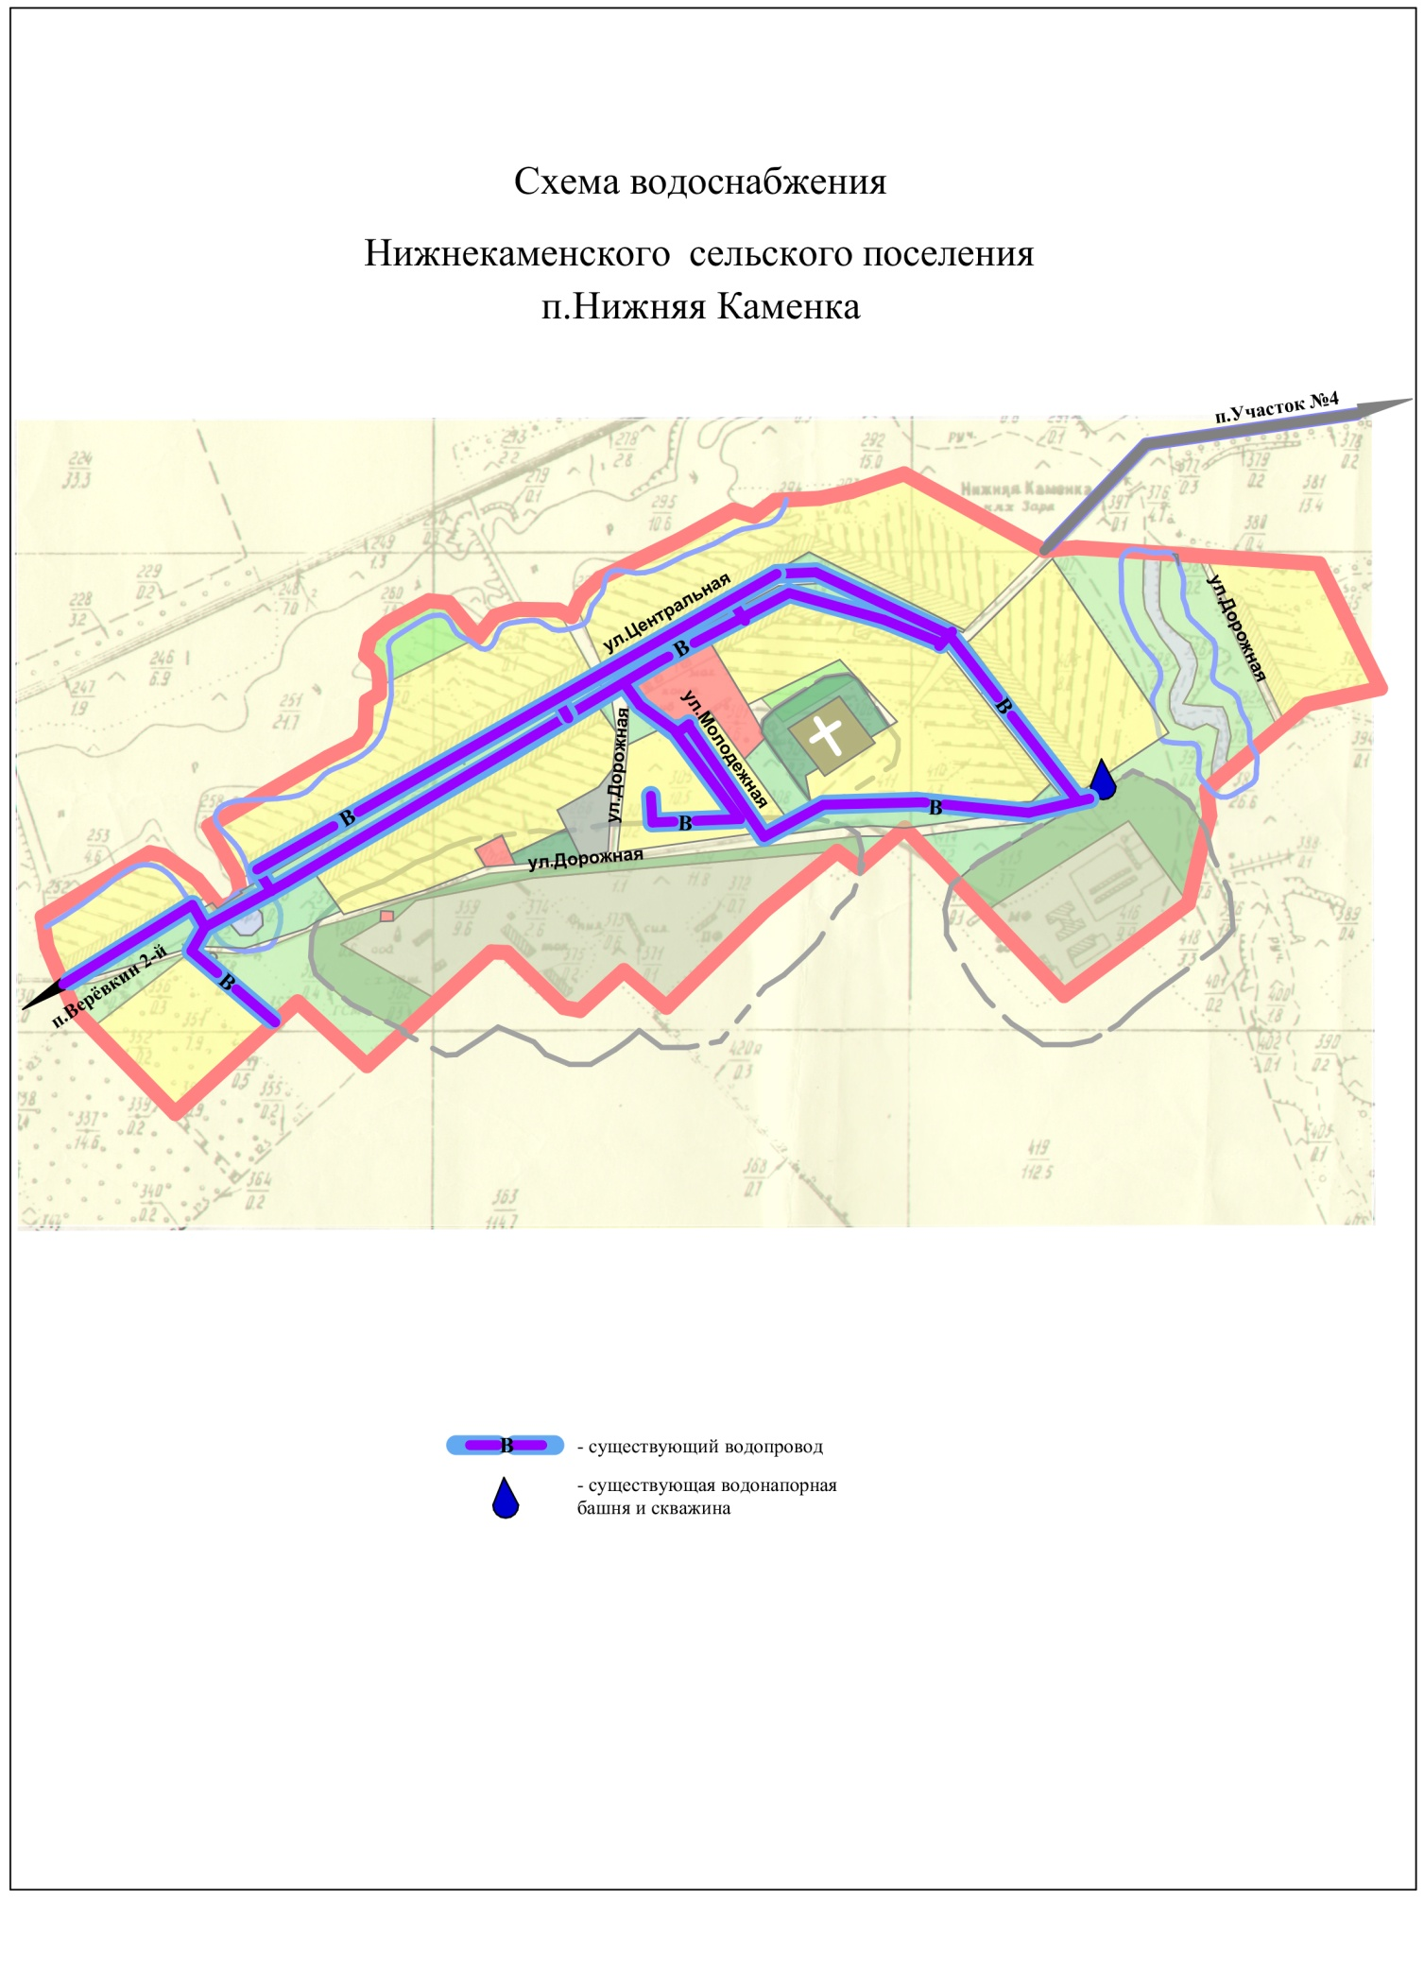
- Поселок Верёвкин 2-й. Водоснабжение осуществляется от 1 башни Рожновского расположенной по ул. Луговая. Протяженность действующих водопроводных сетей составляет – 1,5 км. Водопроводные сети проходят по ул. Луговая d=100 чуг.

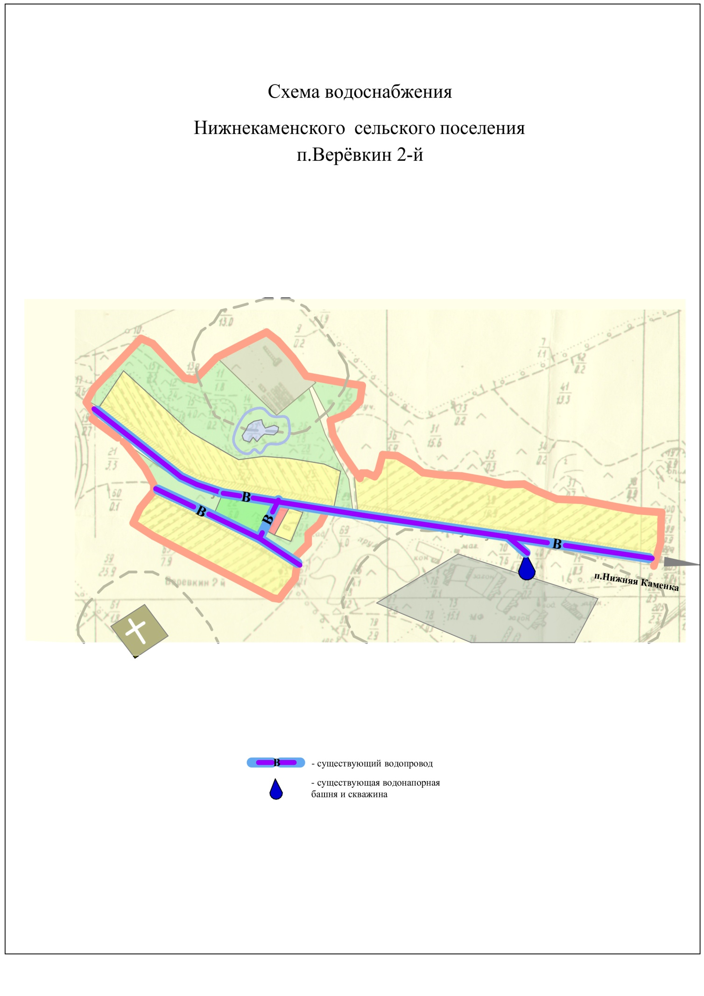
- Поселок Порохово. Водоснабжение осуществляется от 1 башни Рожновского расположенной по ул. Молодежная. Протяженность действующих водопроводных сетей составляет – 7,0 км. Водопроводные сети проходят по ул. Молодежная d=100 ПЭ, ул. Вокзальная d=100 ПЭ, ул. Мира d=60 ПЭ.

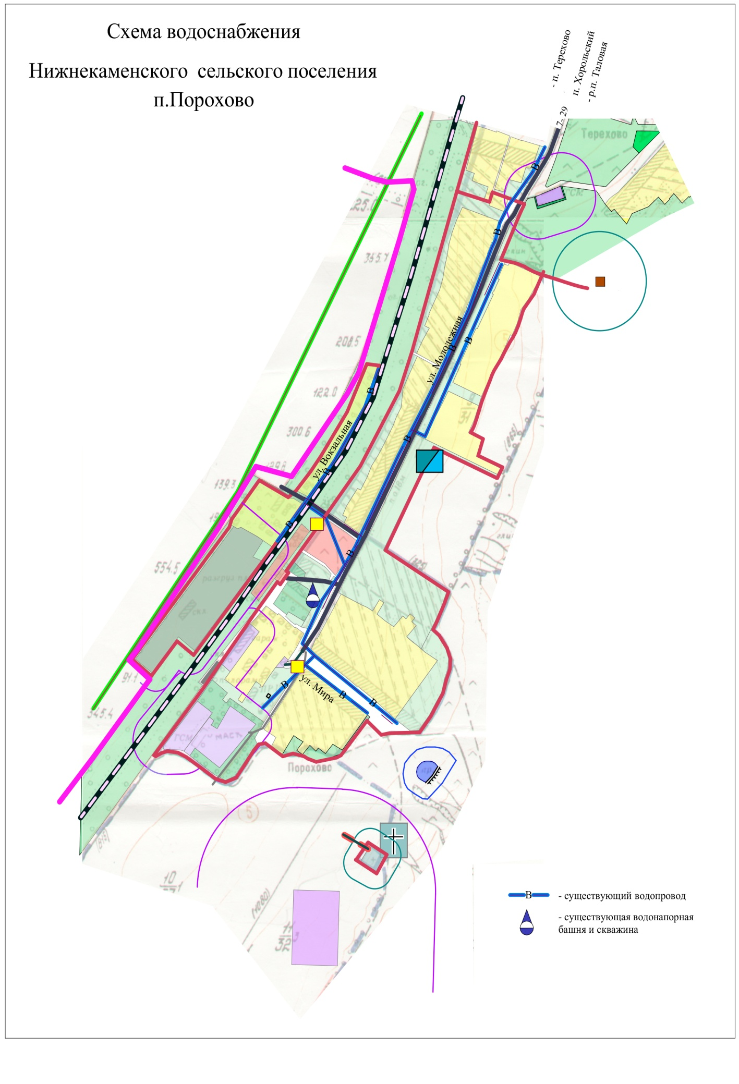

- Поселок Терехово. Водоснабжение осуществляется от 1 башни Рожновского расположенной в п. Порохова по ул. Молодежная. Протяженность действующих водопроводных сетей составляет – 10,0 км. Водопроводные сети проходят по ул.Нижняя d=100 асб., ул.Верхняя d=100чуг.

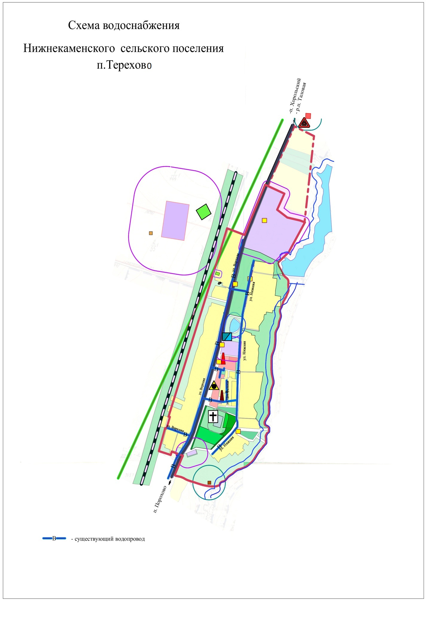
- Поселок Львов. Водоснабжение осуществляется от 1 башни Рожновского расположенной в по ул. Львовка. Протяженность действующих водопроводных сетей составляет – 2,0 км. Водопроводные сети проходят по ул. Львовка d=100 чуг.

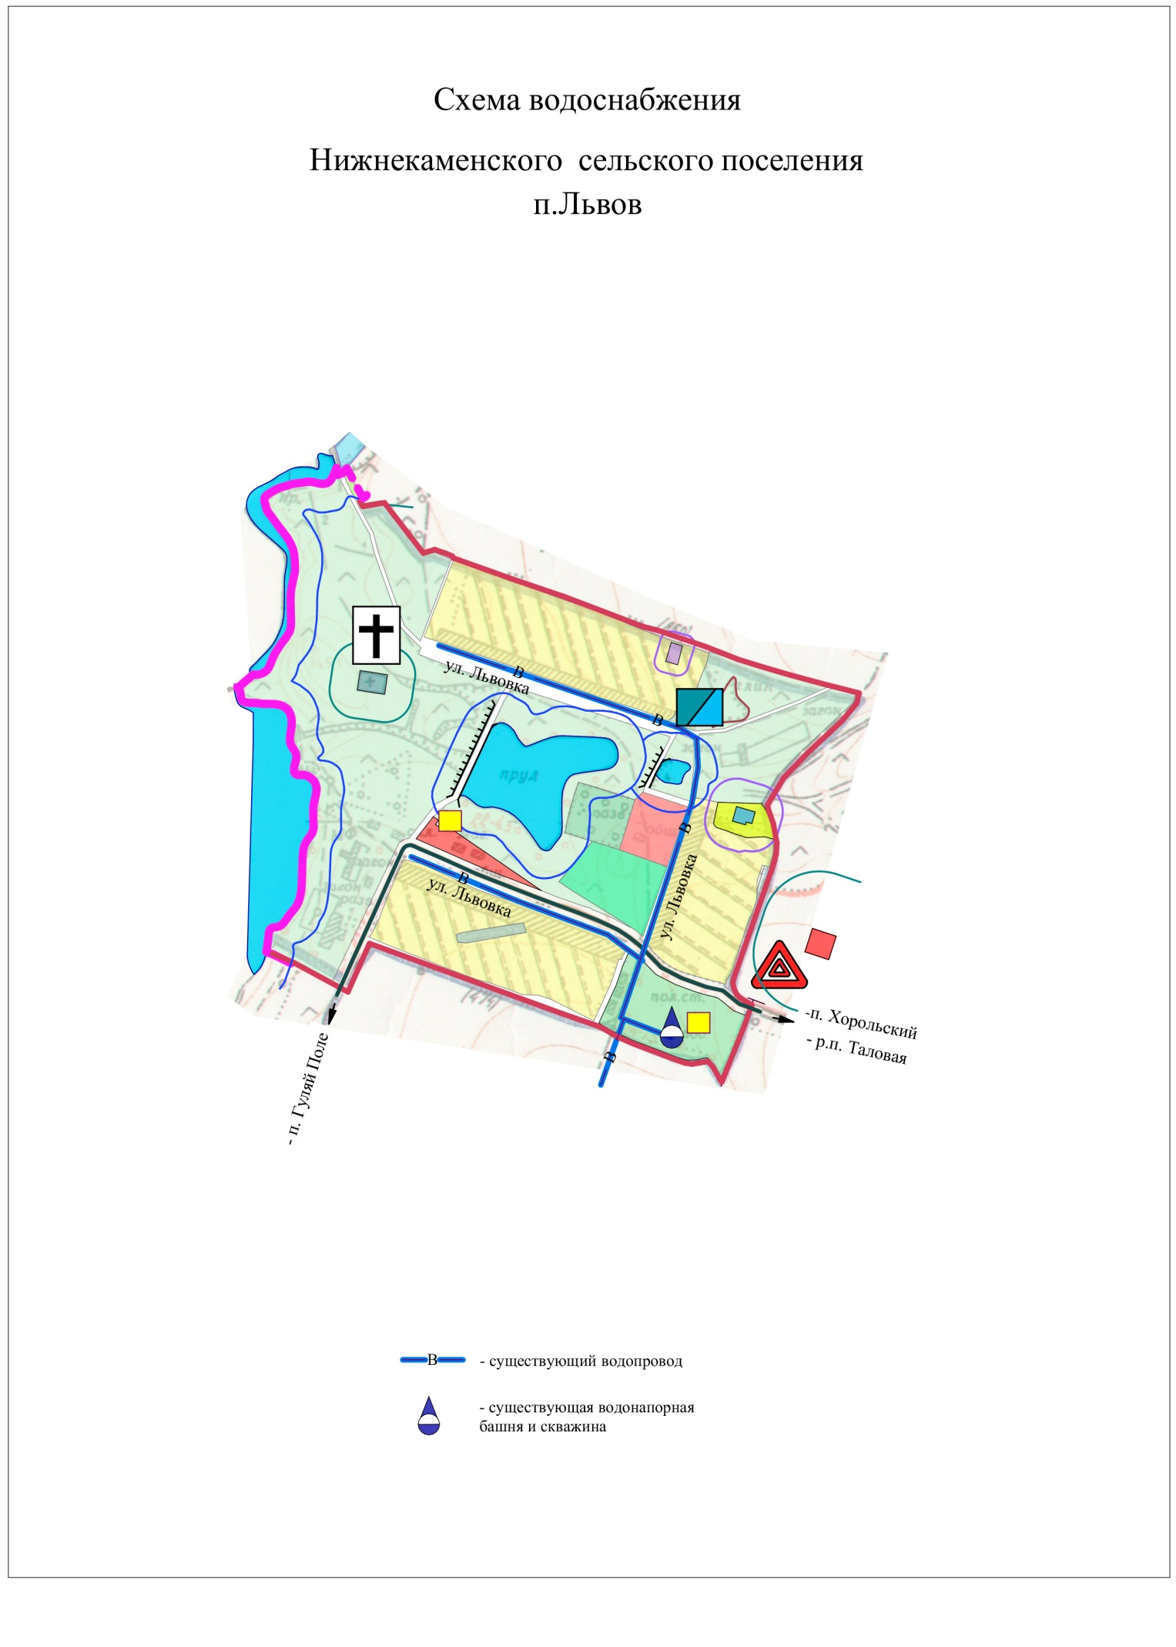
- Поселок Гуляй Поле. Водоснабжение осуществляется от 1 башни Рожновского расположенной в п. Львов по ул. Львовка. Протяженность действующих водопроводных сетей составляет – 2,0 км. Водопроводные сети проходят по ул. Гуляй-Поле d=100 ПЭ.

